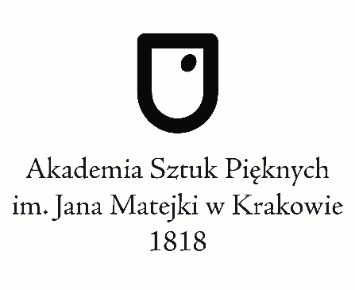
WG-520-5/2015/2018 Kraków, dnia, 18.10. 2018 roku

Z a w i a d o m i e n i e
Zgodnie z Rozporządzeniem Ministra Nauki i Szkolnictwa Wyższego z dnia 26 września 2016 roku /z p.zm./ w sprawie szczegółowego trybu i warunków przeprowadzania czynności w przewodach doktorskich, w postępowaniu habilitacyjnym oraz w postępowaniu o nadanie tytułu profesora,
Dziekan Wydziału Grafiki Akademii Sztuk Pięknych im. Jana Matejki w Krakowie uprzejmie zawiadamia, że w dniu 29 października 2018 roku, o godz. 12.oo w Pracowni przy ul. Wróblowickiej 63 w Krakowie, odbędzie się publiczna obrona pracy doktorskiej w dziedzinie sztuk plastycznych, dyscyplinie artystycznej sztuki piękne

Mgr Justyny Mędrali

Rozprawa doktorska zatytułowana
„Król powietrza”
znajduje się do wglądu w dziekanacie Wydziału Grafiki przy ul. Humberta 3 w Krakowie
oraz na stronie wydziału pod adresem – grafika.asp.krakow.pl

Promotorem pracy jest Prof. Waldemar Węgrzyn – pracownik naukowo-dydaktyczny Akademii Sztuk Pięknych im. Jana Matejki w Krakowie

Pracę recenzowali : Prof. Sławomir Brzoska – pracownik naukowo-dydaktyczny Uniwersytetu Artystycznego w Poznaniu
Dr hab. Grzegorz Hańderek – pracownik naukowo-dydaktyczny Akademii Sztuk Pięknych w Katowicach

